Comportements et stratégies : le partage en parties égales
- L’élève retourne une carte,  mais a de la difficulté à dire la séquence de noms des nombres en comptant de l’avant et ne commence pas avec le bon nombre d’objets. | - L’élève partage les objets, mais ne les partage pas également. | - L’élève partage les objets également et un à la fois. | - L’élève réussit à partager les objets également en partageant plus d’un objet à la fois (partage partitif).
Observations et documentation
Comportements et stratégies : les regroupements égaux
- L’élève organise les objets en groupes, mais les groupes ne sont pas tous de la même taille. | - L’élève organise les objets en groupes égaux, mais ignore les objets en surplus.  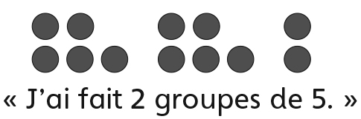 | - L’élève organise les objets en groupes égaux, mais a de la difficulté à écrire une phrase numérique.  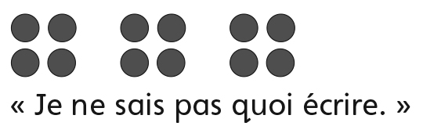 | - L’élève organise les objets en groupes égaux et écrit une phrase d’addition (de soustraction) répétée et de multiplication (division).  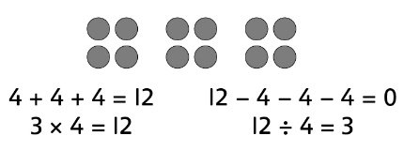
Observations et documentation

